Kategorie B PlusEnergieBauten PlusEnergieBau®-Diplom 2019
Insgesamt zwei Holzbau-Einfamilienhäuser in Nesslau produzieren seit Ende 2017 mehr CO2- freien Strom als sie benötigen. Beide Wohnbauten verfügen über eine vorbildlich integrierte 17 kW starke PV-Anlage auf dem Süddach. Zwei 10 m³ grossen Eisspeicher sind mit je einem Solar- Luftkollektor an der Südfassade der Gebäude und einer Wärmepumpe verbunden. Sie produzie- ren 15’400 kW/a Wärmeenergie. Der Gesamtenergiebedarf liegt bei rund 30’000 kWh/a. Die PV-Anlagen produzieren jährlich je 17’100 kWh. Somit liegt die gesamte Eigenenergieversor- gung mit 32’500 kWh/a bei rund 108%. Der jährliche Solarstromüberschuss beträgt 2’500 kWh.

108%-PEB-EFH-Überbauung Bäder, 9650 Nesslau/SG

Im Jahr 2017 wurden in Nesslau zwei neue PlusEnergie-Einfamilienhäuser (EFH) er- richtet. Das besondere an ihnen ist, dass sie ihren Wärmebedarf mit zwei Eisspeichern decken. Zwei 10 m3 grosse Wassertanks dienen wenige Meter unter der Erde als Eis- speicher. Um Wärmeenergie für das Haus zu gewinnen, wird das Wasser in den Tanks ge- froren. Dafür wird dem Wasser die Energie mittels einer Wärmepumpe und eines Kälte- mittels entzogen. Gefriert das Wasser, ent- steht sogenannte Kristallisationswärme. Mit einer frostschutzsicheren Flüssigkeit, die durch Leitungen in den Behältern fliesst, wird die Wärme in die Häuser transportiert und zum Heizen genutzt. Die Energie, wel- che bei der Kristallisation entsteht ist um ein Vielfaches höher, als jene die zum Abkühlen der Tanks benötigt wird. Ist der Tank völlig vereist, kann keine Wärme mehr produziert
werden. Aus diesem Grund wurde an den Gebäuden je ein Solar-Luftkollektor instal- liert, welcher die Eisspeicher mit Wärme versorgt. Mit diesem Prinzip produzieren die beiden PlusEnergie-EFH jährlich 15’300 kWh. Dazu verfügen beide Gebäude auf dem Süddach über je eine vorbildlich integ- rierte 8.5 kW starke PV-Anlage, welche zu- sammen 17’300 kWh/a CO2-freien Solar- strom produzieren. Die PlusEnergie-EFH weisen einen Gesamtnutzenergiebedarf von 30’000 kWh/a auf. Sie generieren 32’500 kWh/a mit der PV-Anlage inkl. Eisspeicher. Die Eigenenergieversorgung liegt bei 108%. Der Solarstromüberschuss beträgt 2’500 kWh/a. Würden auf den Norddächern eben- falls PV-Anlagen installiert werden, würde der CO2-freie Solarstromüberschuss erheb- lich höher ausfallen und könnte auch noch einen CO2-freien Verkehr gewährleisten.
Technische Daten

Wärmedämmung

Wand:  Dach: Boden: Fenster: | 28 cm  26 cm  14 cm dreifach | U-Wert:  U-Wert: U-Wert: U-Wert: | 0.14 W/m2K  0.16 W/m2K  0.18 W/m2K  0.92 W/m2K
Energiebedarf  EBF: 576 m2 |  | kWh/m2a | % | kWh/a
Warmwasser: |  | 6.9 | 13 | 4’003
Heizung: |  | 19.8 | 38 | 11’376
Elektrizität: |  | 25.5 | 49 | 14’670
GesamtEB: |  | 52.2 | 100 | 30’049
Energieversorgung
Eigen-EV: m2 kWp LK: 25 |  | kWh/m2a 610.3 | % 51 | kWh/a 15’379
PV-Dach: 109 17.3 |  | 156.5 | 57 | 17’100
Eigenenergieversorgung: |  |  | 108 | 32’479
PV-Pot.: 218 34.6 130.4 |  |  | 95 | 28’500
Energiebilanz (Endenergie)  Eigenenergieversorgung: |  |  | %  108 | kWh/a  32’479
Gesamtenergiebedarf: |  |  | 100 | 30’049
Solarstromüberschuss: |  |  | 8 | 2’430
Bestätigt von St.Gallisch - Appenzellische Kraft- werkeAG am 21.06.2019, Marc Lengg marc.lengg@sak.ch, Tel. +41 71 229 51 51
Beteiligte Personen

Bauherr, Standort des Gebäudes
Giger Holzbau AG
Bäderstrasse 2 und 2a, 9650 Nesslau
Architekturbüro
Giger Holzbau AG Lutenwil, 9650 Nesslau
Tel. +41 71 994 16 80, giger-holzbau@bluewin.ch
PV-Anlage
Roth Solartechnik - Heizung Sanitär Toggenburgerstrasse 19, 9652 Neu St. Johann
Tel. +41 71 994 34 94, info@roth-solartechnik.ch

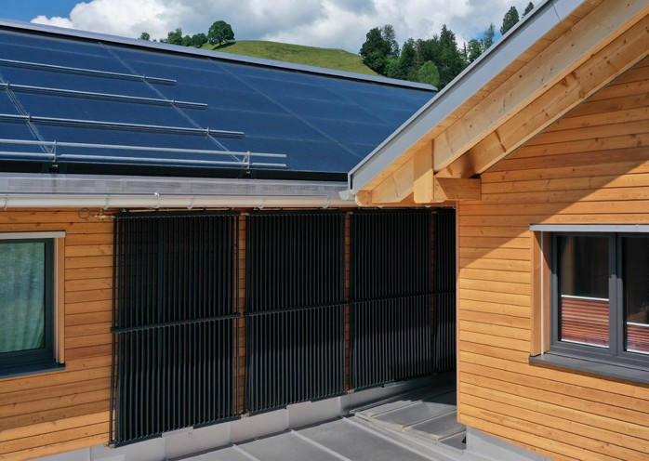
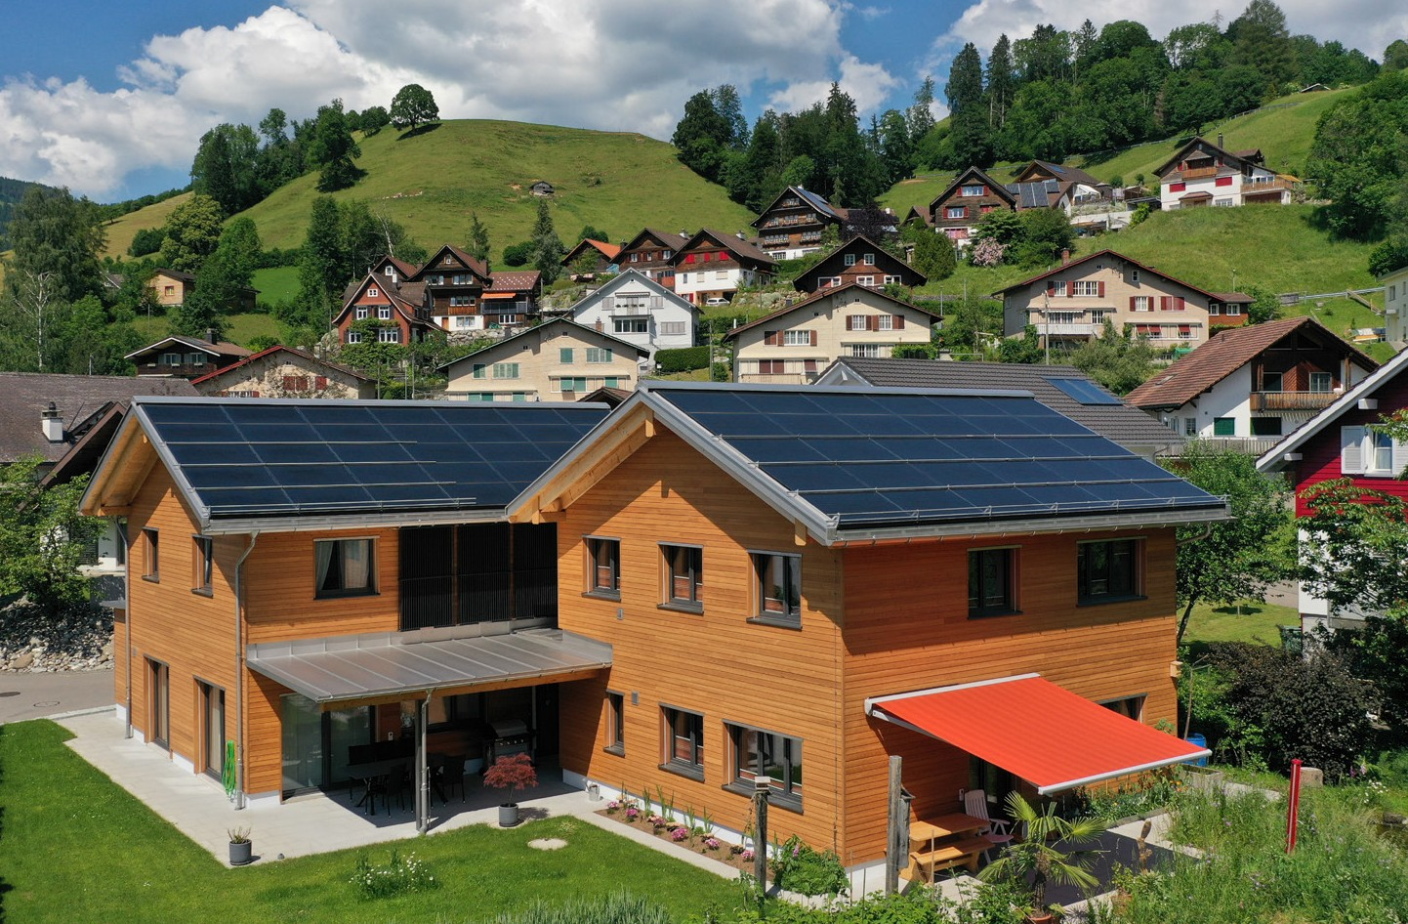1 2

- Die PV-Anlagen sind vorbildlich in die Süddach- er integriert. Der Solastromüberschuss der beiden EFH beträgt 2’430 kWh/a
- Die Luftkollektoren (LK) tauen die Eisspeicher ab, sodass diese kontinuierlich in der Heizsaison betrieben werden können.

Schweizer Solarpreis 2019 | Prix Solaire Suisse 2019 | 65

